ИОП 1. ШЕСТИ РАЗРЕД ШЕСТИ РАЗРЕД ЧЕТВРТА НЕДЕЉА

- ПОДВУЦИ/ЗАОКРУЖИ /ТАЧАН ОДГОВОР
ЗАШТО У ПРИРОДИ НЕ МОЖЕ ДА ОПСТАНЕ САМО ЈЕДНА ЈЕДИНКА ИСТЕ БРСТЕ/ САМО ЈЕДАН ВУК ДА ЖИВИ САМ У ШУМИ/:
БИО БИ УСАМЉЕН НЕ МОЖЕ ДА СЕ РАЗМНОЖАВА

- КАКО ЗОВЕМО ЖИВА БИЋА КОЈА СЕ ХРАНЕ:
БИЉКАМА/ крава пасе траву/________________________________
ЛОВЕ ДРУГЕ ЖИВОТИЊЕ/орао лови мишеве/____________________
ЈЕДУ БИЉКЕ И ЖИВОТИЊЕ /медвед једе плодове и лови животиње/________________________

3.КАКО ИЗГЛЕДА ЈЕДНА ШУМА У РАЛИЧИТИМ ГОДИШЊИМ ДОБИМА, ПОДВУЦИ ТАЧАН ОДГОВОР
* У ПРОЛЕЋЕ ЛИСТА И ЦВЕТА ЛИШЋЕ ЖУТИ И ОПАДА
* У ТОКУ ЛЕТА ЈЕ ЗЕЛЕНА И БУЈНА ЛИСТА
*У ТОКУ ЈЕСЕНИ ЦВЕТА ЛИТОВИ ОПАДАЈУ
*У ТОКУ ЗИМЕ НЕМА ЛИСТОВЕ ЛИСТОВИ СУ ЗЕЛЕНИ

4.ШТА ЗАГАЂУЈЕ ВАЗДУХ У ГРАДОВИМА? ПРЕПОЗНАЈ НА СЛЕДЕЋИМ СЛИКАМА И ОДГОВОРИ
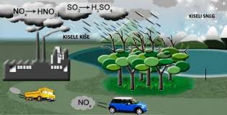

ОДГОВОР:________________________________________________________________

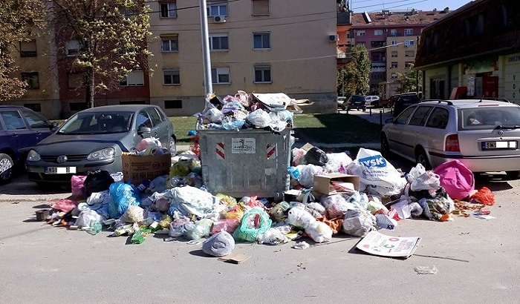
5.АКО СЕ БАЦА ОТПАД ПО ЦЕЛОМ НАСЕЉУ КАКО ТО МОЖЕ ШТЕТНО ДА УТИЧЕ НА ЗДРАВЉЕ ЉУДИ?

___________________________________________________________________________________

